

MPI.ABC.000-AA

**INSTALACIÓN DE XAMPP CON MYSQL Y APACHE**

No. Revisión: Original

Fecha de Revisión: Seleccionar Fecha

Fecha de Efectividad: Seleccionar Fecha

# Firmas de Autorización

|  |  |  |
| --- | --- | --- |
| Elaborado por: Raúl Salazar Bahena – DEV. JR. | | |
| Autorizado por: | | |
| Puesto | Nombre | Firma |
| Puesto de persona que autoriza | Nombre de persona que autoriza |  |
|  |  |  |
|  |  |  |

# Control de Revisiones

|  |  |  |
| --- | --- | --- |
| Actualizado por | Autorizado por | Fecha y puntos actualizados |
| Raúl Salazar Bahena |  | 2024-01-25 |
| Antonio Flores Moreno |  | 2024-01-25 |
|  |  |  |
|  |  |  |

# Tabla de Contenido

Firmas de Autorización 2

Control de Revisiones 2

Tabla de Contenido 3

1 Objetivo del Procedimiento 4

2 Alcance 4

3 Áreas Involucradas 4

4 Definiciones 4

5 Referencias 4

6 Responsables y Autorizaciones 4

7 Diagrama de flujo del Procedimiento 5

7.1 Simbología del Diagrama de flujo 5

8 Descripción del Procedimiento 6

9 Mecanismos de Control 6

9.1 Comprobación de la Información contenida en los Reportes 6

9.2 Aplicaciones Informáticas que soportan el Procedimiento 6

10 Distribución de Reportes 6

11 Anexos 6

# Objetivo del Procedimiento

El objetivo principal de la instalación de XAMPP es proporcionar un entorno de desarrollo local que permita ejecutar y probar software en la propia computadora del usuario. XAMPP, al integrar componentes como Apache y MySQL, facilita la configuración de un servidor web y una base de datos en el entorno local, lo cual es esencial para el desarrollo, prueba y depuración de aplicaciones web.

# Alcance

El alcance de este procedimiento abarca específicamente a los roles y áreas dentro del ámbito de la Gestión Tecnológica. Este procedimiento está diseñado para guiar a los profesionales y equipos involucrados en la planificación, implementación, monitoreo y mantenimiento de sistemas y tecnologías dentro de la organización.

# Áreas Involucradas

Enlistar todas las áreas que tienen alguna responsabilidad o participación en el Procedimiento.

# Definiciones

**Definiciones**:

* **XAMPP:** Es un paquete de software que incluye Apache, MySQL, PHP y Perl. Su propósito principal es proporcionar un entorno de desarrollo local que facilita la creación y prueba de aplicaciones web en la computadora del usuario.
* **Apache:** Es un servidor web de código abierto que forma parte de XAMPP. Se encarga de servir páginas web y facilita la ejecución de aplicaciones web en un entorno local de desarrollo.
* **MySQL:** Es un sistema de gestión de bases de datos relacionales que integra XAMPP. Permite el almacenamiento y recuperación eficiente de datos, siendo esencial para el desarrollo y prueba de aplicaciones que requieren bases de datos.
* **Entorno de Desarrollo Local:** Un entorno controlado en la computadora del usuario donde se desarrollan, prueban y depuran aplicaciones de software. Proporciona condiciones similares a un servidor en producción, pero opera localmente, eliminando la necesidad de una conexión a internet constante.

# Referencias

# IONOS. (2024). "*XAMPP: instalación y primeros pasos*." Obtenido de IONOS: Recuperado de: https://www.ionos.mx/digitalguide/servidores/herramientas/instala-tu-servidor-local-xampp-en-unos-pocos-pasos/

# Responsables y Autorizaciones

Indicar la participación, responsabilidad y niveles de autorización de cada una de las áreas involucradas en el Procedimiento.

# Diagrama de flujo del Procedimiento

Creación de diagrama de flujo con cada uno de los pasos que conforman al proceso.

(figura ilustrativa)

## Simbología del Diagrama de flujo

|  |  |
| --- | --- |
|  |  |

# Descripción del Procedimiento

**Paso 1: Descargar XAMPP**

* Dirígete al sitio web oficial de XAMPP, ubicado en <https://www.apachefriends.org/index.html>.
* Desde la página principal, elige la versión específica de XAMPP diseñada para su compatibilidad con Windows.

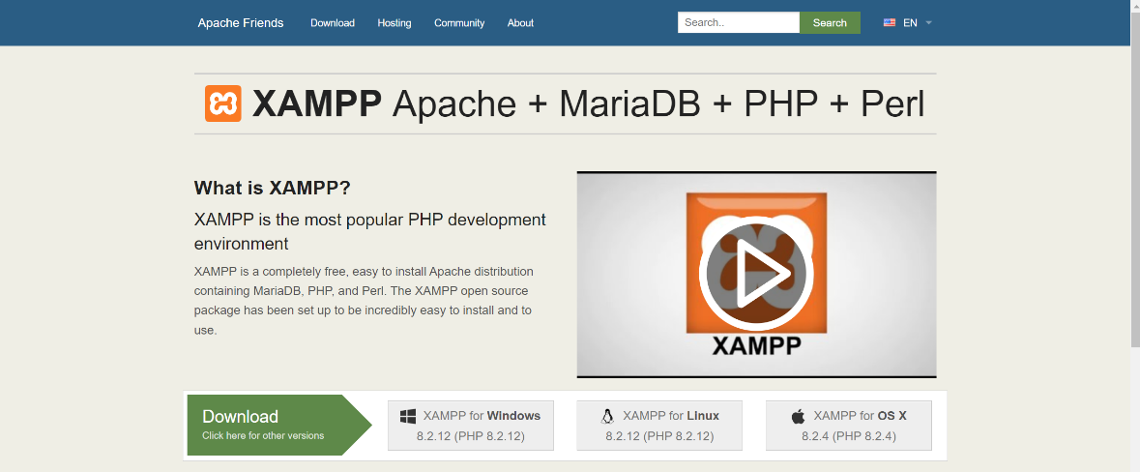

* 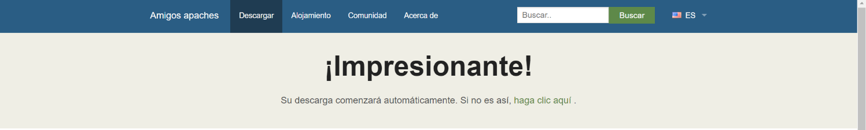Luego, selecciona el enlace de descarga correspondiente para iniciar el proceso de descarga del instalador.

**Paso 2: Ejecutar el instalador**

* En el segundo paso, después de que la descarga haya finalizado, procede a ejecutar el archivo de instalación, generalmente identificable como un archivo ejecutable con la extensión .exe. En caso de que Windows presente una advertencia de seguridad, selecciona "Ejecutar" para autorizar la continuación del proceso de instalación.

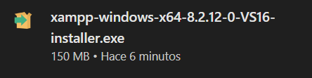

**Paso 3: Proceso de Instalación**

* Se inicia con el asistente de instalación y se selecciona el botón “Next”.

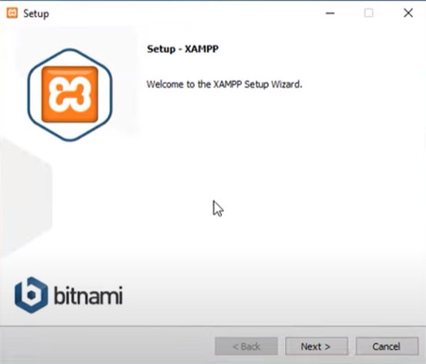

* La siguiente pantalla mostrará una lista de componentes disponibles para la instalación. Asegúrate de que las opciones "Apache" y "MySQL" estén seleccionadas, ya que estas son las componentes esenciales para la mayoría de los desarrollos web. Puedes seleccionar otros componentes según tus necesidades.

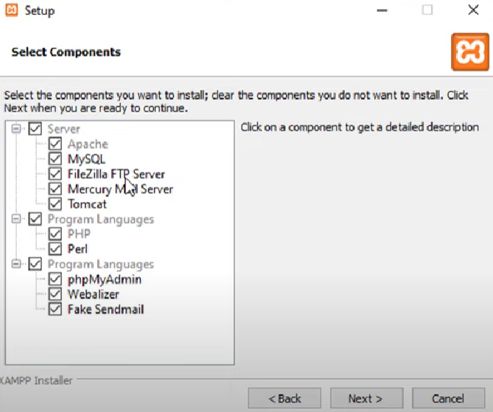

* Indica la carpeta de destino para la instalación. Normalmente, la ubicación predefinida es apropiada, pero si lo prefieres, puedes seleccionar otra. Posteriormente, presiona el botón "Next" para proceder al paso siguiente.

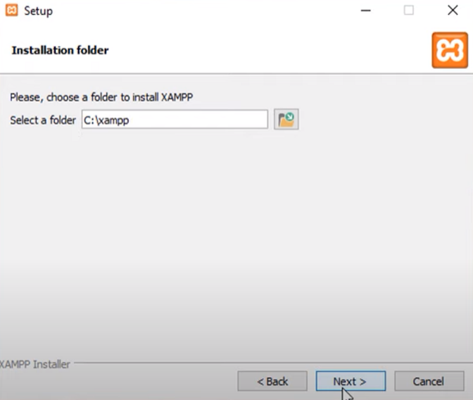

* El paso que continua es seleccionar el idioma que tendrá XAMPP:

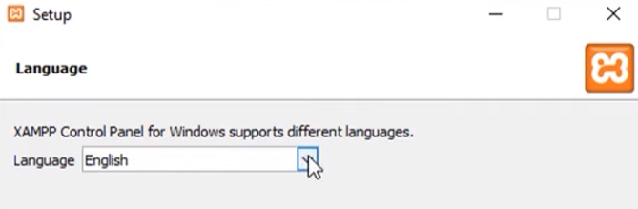

* Después de haber seleccionado las preferencias de instalación en las pantallas previas, esta pantalla actúa como confirmación antes de iniciar la instalación en el disco duro. Haz clic en el botón "Next" para dar inicio al proceso de instalación en la unidad de almacenamiento.

**Paso 4: Instalación**

* La duración del proceso de copia de archivos puede variar, ocupando algunos minutos, según los componentes que hayas seleccionado durante la instalación.

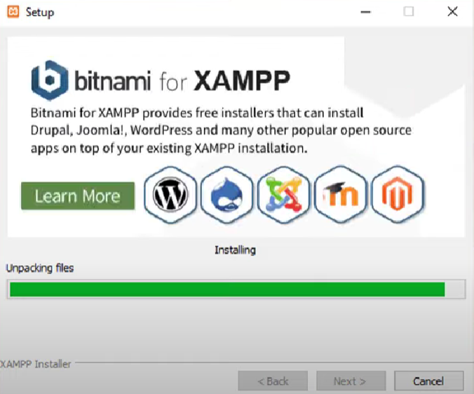

**Paso 5: Cerrar Instalación**

* Después de que todos los componentes se hayan descomprimido e instalado, tienes la opción de cerrar el asistente utilizando la opción "Finish". Si deseas acceder de inmediato al panel de control, simplemente marca la casilla que pregunta si deseas hacerlo antes de finalizar.

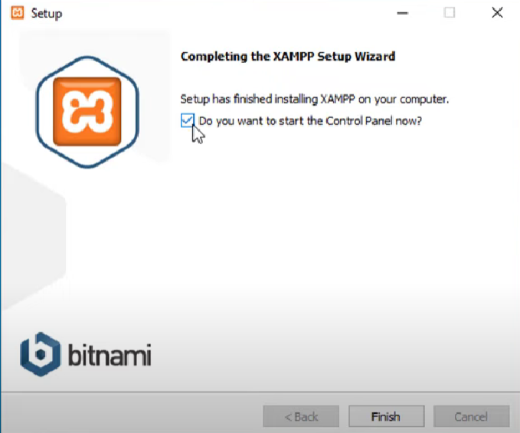

**Paso 6: Iniciar Servicios y Verificar la Instalación**

* Accede al Panel de Control de XAMPP, usualmente localizado en el menú Inicio o en el escritorio de tu computadora. Inicia los servicios de Apache y MySQL haciendo clic en los respectivos botones.

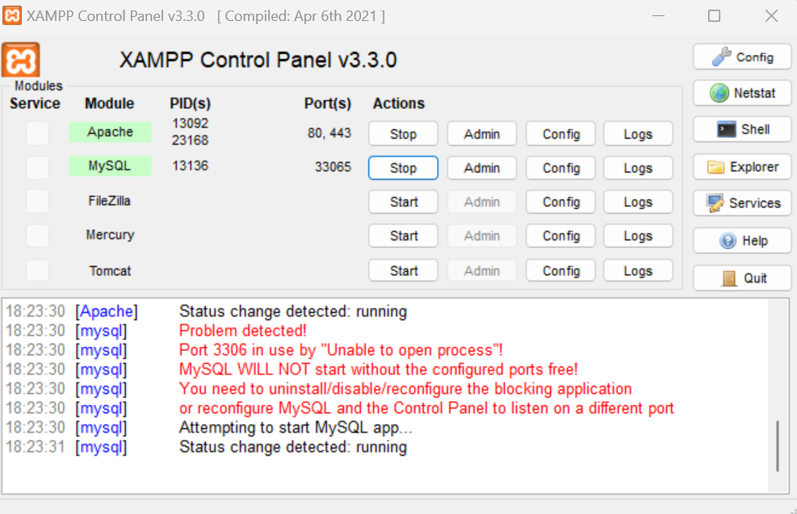

* Abre tu navegador web y visita http://localhost. Si todo está configurado correctamente, verás la página de inicio de XAMPP.

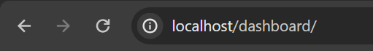

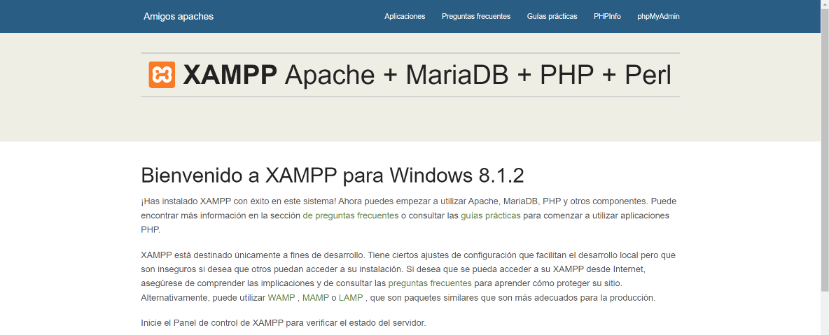

**Pasos extra en caso de tener error en MySQL:**

* Si enfrentas problemas con el puerto en MySQL, puedes configurarlo en el archivo de configuración de MySQL. Este archivo se llama "my.ini" y lo encuentras en el Panel de Control de XAMPP haciendo clic en el botón "Config" junto a MySQL.

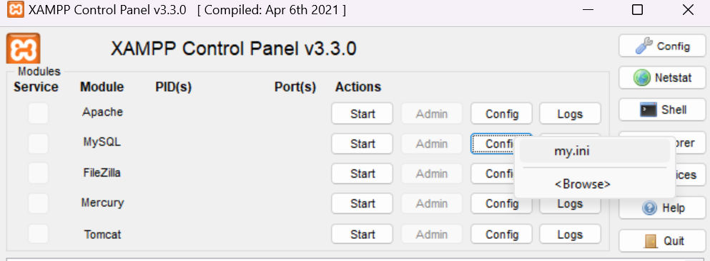

* Se deberá cambiar el puerto 3306 por 33065, se busca y se modifica en dos ocasiones en el archivo my.ini, posteriormente de haber hecho los dos cambios del puerto, se guarda el archivo. (Se recomienda utilizar el Buscador con ayuda de Crtl+B para encontrar los puertos a modificar más fácil)

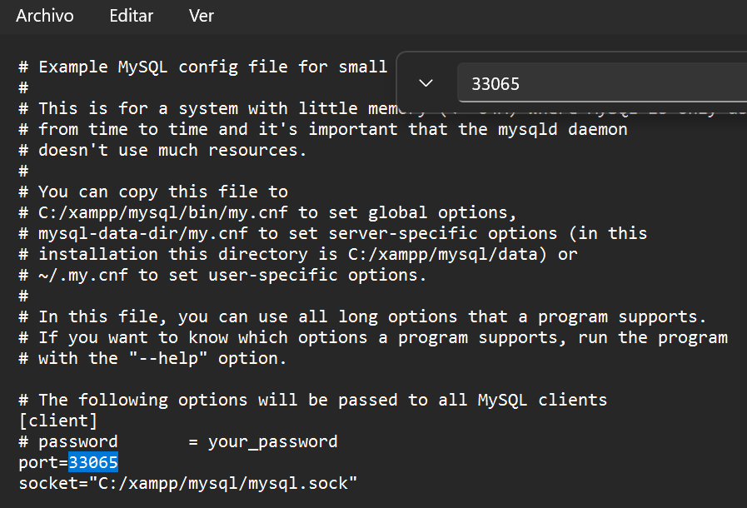

* Reinicias el servicio de Apache y MySQL, y si te lo enciende todo esta correcto.

**Solución al error de MySql (Error: MySQL shutdown unexpectedly)**

Otro error que podría estar presente al momento de instalar XAMPP es el siguiente:

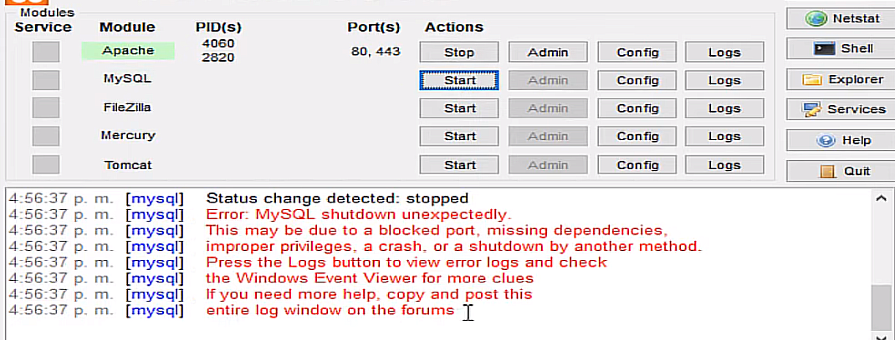

Para solucionarlo primero se deben apagar los servicios de apache y posteriormente nos ubicamos en la carpeta de xampp, después seleccionamos la carpeta MySQL y se debe localizar la carpeta con el nombre “data”.

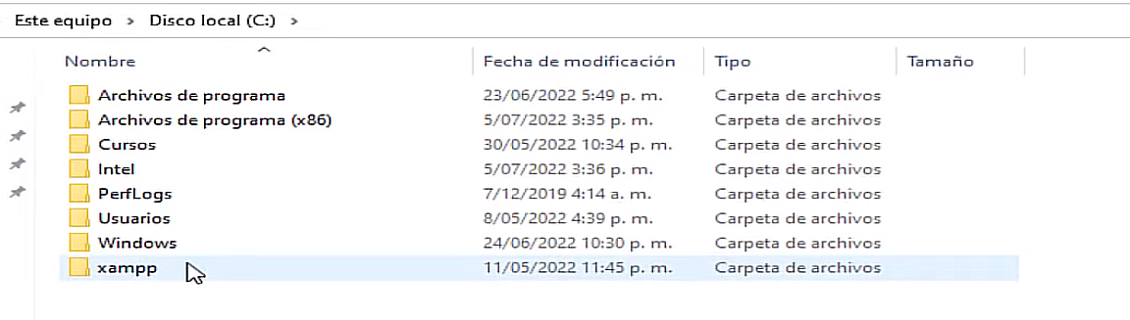

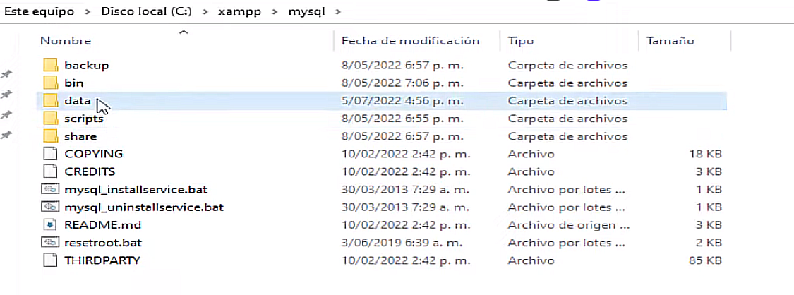

Una vez localizado esto se debe cambiar el nombre de la carpeta, puede ser agregando solamente la palabra -old, se crea una nueva carpeta llamada data.

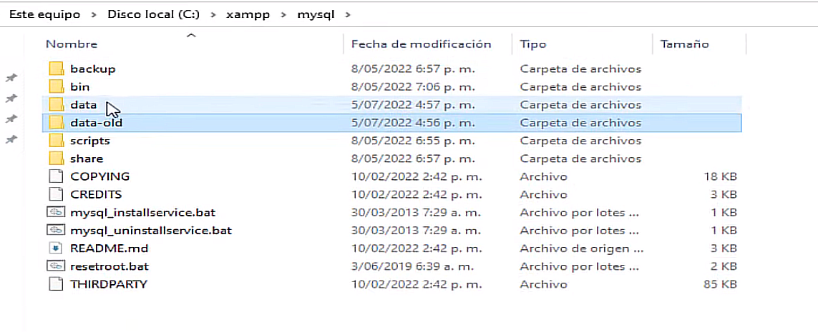

Se puede observar que en la parte superior esta una carpeta con el nombre backup, se deben copiar los archivos existentes dentro de esa carpeta y pegarlos dentro de la nueva llamada data.

Una vez copiados todos los elementos en la nueva carpeta nos debemos dirigir a la carpeta data-old y buscar el siguiente archivo llamado ibdata1, el cual debemos copiar y se sustituye en la carpeta data.

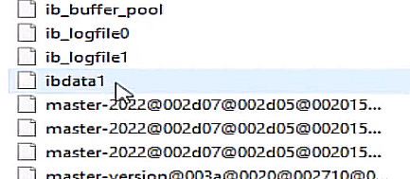

Para verificar que funcione correctamente se inician los servicios de XAMPP y posteriormente se podrá trabajar sin algún inconveniente, para comprobar el buen funcionamiento ingresamos a phpmyadmin y nos debe mostrar correctamente la página.

Otra solución para el error del puerto 3306 es entrar a CMD y una vez estando ahí escribir el comando siguiente el cual encontrara el PID del programa:

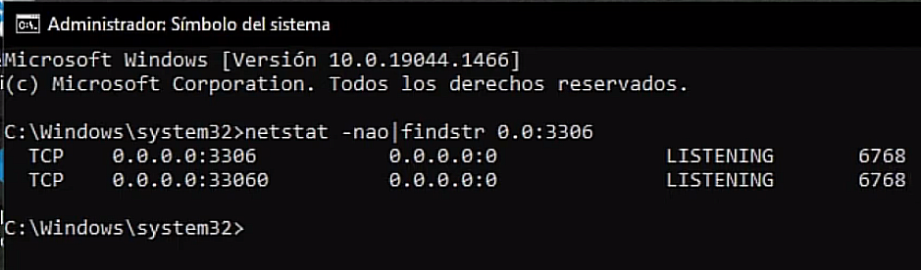

Se procede a finalizar con el siguiente comando, indicando el PID:

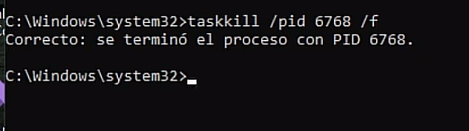

Una vez terminado cerramos la terminal y abrimos XAMPP, iniciamos nuevamente los servicios y sin problema estarán trabajando.

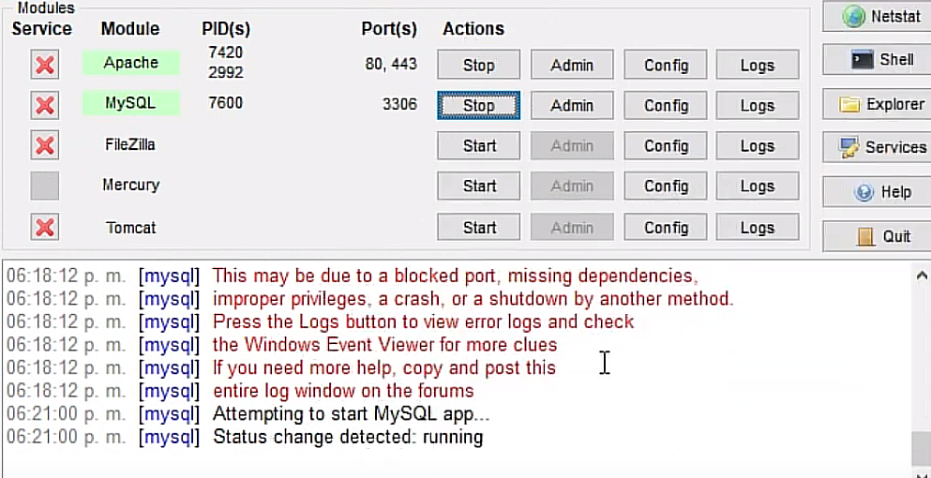

# Mecanismos de Control

|  |  |  |  |  |  |  |
| --- | --- | --- | --- | --- | --- | --- |
| **Registro/Reporte**  **Generado** | **Fuente de Información** | **Instrucciones para la generación del registro/reporte** | **Periodicidad con la que se genera el registro/reporte** | **Quién resguarda registro/reporte** | **Medio de resguardo** | **Tiempo de resguardo** |
|  |  |  |  |  |  |  |
|  |  |  |  |  |  |  |

## Comprobación de la Información contenida en los Reportes

En caso de aplicar, definir el método con el cual se validará la información obtenida en los reportes generados.

## Aplicaciones Informáticas que soportan el Procedimiento

En caso de aplicar, definir los softwares de los cuales se obtenga la información de los reportes generados.

# Distribución de Reportes

|  |  |  |  |
| --- | --- | --- | --- |
| Nombre del reporte | Nombre de quien realiza el reporte | Medio de Distribución | Nombre de quien recibe el reporte |
|  |  |  |  |
|  |  |  |  |
|  |  |  |  |

# Anexos

En caso de aplicar, agregar información adicional que soporte lo establecido en el Procedimiento.